ПОВЕРХНОСТНЫЙ СВЧ РАЗРЯД В ВОЗДУХЕ
Александров А.Ф., Шибков В.М., Шибкова Л.В.
Физический факультет МГУ им. М.В. Ломоносова, Москва, РФ, shibkov@phys.msu.ru
В работе рассмотрены основные свойства СВЧ разряда, создаваемого поверхностной волной на диэлектрической антенне. Экспериментальная установка состоит из вакуумной камеры, магнетронного генератора, системы для ввода СВЧ энергии в камеру и диагностической системы. Для создания поверхностного СВЧ разряда использовался импульсный магнетронный генератор сантиметрового диапазона длин волн с параметрами: длина волны λ = 2,4 см; длительность СВЧ импульса τ = 5 − 200 мкс; импульсная СВЧ мощность W_{им} = 10 −100 кВт; скважность в режиме повторяющихся импульсов 1000; средняя СВЧ мощность меньше 100 Вт. Экспериментальные исследования проводились в широком диапазоне давлений воздуха от 1 мТор до 1 атм.

Было исследовано, как трансформируется общий вид поверхностного СВЧ разряда при изменении давления воздуха. При низких давлениях воздуха (р < 1 Тор) поперечные размеры разряда велики и превышают поперечные размеры антенны. При средних давлениях разряд представляет собой тонкий плазменный слой, равномерно покрывающий внешнюю поверхность антенны. При давлениях воздуха больше 100 Тор разряд состоит из системы тонких плазменных каналов, что связано с развитием ионизационно-перегревной неустойчивости. Поперечные размеры каналов с повышением давления уменьшаются, и при атмосферном давлении достигают величины 0,1−0,2 мм в зависимости от длительности воздействия и подводимой СВЧ мощности. На рис. 1 представлен общий вид поверхностного СВЧ разряда на кварцевой антенне при атмосферном давлении воздуха. Динамика развития поверхностного СВЧ разряда исследовалась в зависимости от давления, приведенного значения напряженности электрического поля и времени воздействия. Показано, что скорость распространения разряда вдоль антенны составляет несколько километров в секунду и монотонно уменьшается с увеличением давления воздуха.
Рис. 1
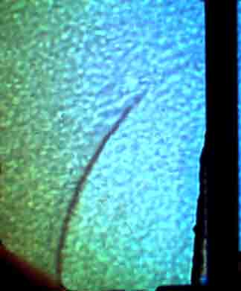
Так как в условиях поверхностного СВЧ разряда электрическое поле локализовано в тонком ~1 мм слое вблизи поверхности антенны, то газ в приповерхностных областях быстро нагревается, что должно приводить к тепловому взрыву вблизи поверхности антенны. С помощью теневого фотографирования показано, что формирование разряда сопровождается генерацией ударных волн (см. рис. 2). Вблизи поверхности антенны скорость ударной волны достигает ~1 км/с и, по мере отхода от антенны, ее скорость быстро уменьшается до 420 м/с. Результаты теневого фотографирования показывают также, что из-за нагрева воздуха в области существования поверхностного СВЧ разряда формируется область с пониженной плотностью газа. При этом, так как газ за фронтом отходящей от антенны ударной волны начинает двигаться в горизонтальном направлении вслед за ударной волной со скоростью (в зависимости от скорости ударной волны) больше 100 м/с, то и каверна, увлекаемая движущимся газом, движется в горизонтальном, а не в вертикальном, направлении.
Рис. 2

Работа выполнена при финансовой поддержке Российского фонда фундаментальных исследований (проекты № 05-02-16532, № 08-02-01251) и программы П-09 Президиума РАН.

